

Sistemas Operativos 2

  - Unidad 4: Sistemas de archivos

  - Control de accesos

René Ornelis
Primer semestre de 2025


Contenido
1 Introducción 4
2 Bits de control 4
2.1 Permisos especiales 5
3 Access Control List 6
4 Directorios de servicios 7
4.1 Active Directory (AD) 7
4.2 NetWare Directory Services (NDS) (ahora conocido como eDirectory) 8
4.3 Diferencias clave entre AD y NDS 9

Índice de figuras

Figura 1: Bits de accesos en POSIX 5
Figura 2: ACL en NTFS 6
Figura 3: Accesos por lista 6
Figura 4: Organización en Active Directory 8

Control de accesos
""

Introducción
La seguridad de la información es un tema amplio (que veremos en la siguiente unidad), que inicia en los sistemas de archivos, por ser el acceso directo a los datos del usuario. Existen diferentes estrategias aplicar seguridad en los sistemas de archivos, entre las que veremos:
- Bits de control
- Lista de control de acceso y
- Directorio de servicios.

Bits de control
En Linux, los bits de control de acceso a los archivos, conocidos como permisos de archivo, son esenciales para gestionar la seguridad y privacidad de los archivos y directorios en el sistema. Los permisos se establecen para determinar quién puede leer, escribir o ejecutar un archivo. Los bits de control de acceso son parte del sistema de archivos y se organizan en tres categorías principales: propietario, grupo y otros usuarios.
Los permisos se muestran en una cadena de 10 caracteres, que se desglosa de la siguiente manera:
drwxrwxrwx
Con los siguientes significados:
- El primer carácter (en azul) indica el tipo de archivo:
  - - es un archivo regular.
  - d es un directorio.
  - l es un enlace simbólico, etc.
- Los siguientes 9 caracteres están divididos en tres grupos de tres (triadas):
  - Grupo 1 (propietario): Los primeros tres caracteres representan los permisos para el propietario del archivo.
  - Grupo 2 (grupo): Los siguientes tres caracteres representan los permisos para los usuarios que pertenecen al mismo grupo que el archivo.
  - Grupo 3 (otros): Los últimos tres caracteres representan los permisos para los demás usuarios que no son ni el propietario ni parte del grupo del archivo.
- Significado de los caracteres
- r (read): Permiso de lectura. El archivo puede ser leído o el directorio puede ser listado.
- w (write): Permiso de escritura. El archivo puede ser modificado o el directorio puede tener contenido modificado (como agregar o eliminar archivos).
- x (execute): Permiso de ejecución. El archivo puede ser ejecutado como un programa o script, o el directorio puede ser accedido.
- Códigos octales
Los permisos también se pueden representar usando un formato octal (números de 0 a 7). Cada permiso se representa con un número:
- r = 4
- w = 2
- x = 1
Los permisos se suman para crear el valor octal para cada grupo de permisos. Por ejemplo:
- rwx (lectura, escritura, ejecución) es 4 + 2 + 1 = 7.
- r-x (lectura y ejecución) es 4 + 0 + 1 = 5.
- rw- (lectura y escritura) es 4 + 2 + 0 = 6.
Entonces, los permisos rwxr-xr-- se representan como 755 en formato octal.

En la Figura 1 se muestra un ejemplo de cómo se pueden ver los bits de accesos en un directorio.
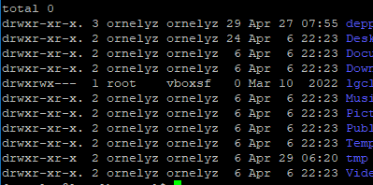
Figura 1: Bits de accesos en POSIX

Esta implementación de control de accesos resulta simple y eficiente, comparada con las otras estrategias de seguridad.
Sin embargo, puede resultar complicado controlar los accesos en una organización compleja o sin estructuración clara, donde normalmente existen muchas excepciones a las reglas.

Permisos especiales
Además de los permisos estándar (lectura, escritura y ejecución), existen algunos permisos especiales en Linux:
- SUID (Set User ID): Si se establece en un archivo ejecutable, el programa se ejecuta con los privilegios del propietario del archivo, en lugar de con los privilegios del usuario que lo ejecuta. Se representa con una s en lugar de la x en los permisos de ejecución del propietario.
- SGID (Set Group ID): Similar al SUID, pero el archivo se ejecuta con los privilegios del grupo del archivo. En los directorios, tiene el efecto de hacer que los archivos creados dentro de ese directorio pertenezcan automáticamente al mismo grupo del directorio.
- Sticky Bit: Se utiliza principalmente en directorios, y asegura que solo el propietario de un archivo o el administrador (root) pueda eliminar archivos dentro de un directorio, aunque otros usuarios tengan permisos de escritura. Se representa con una t al final de los permisos del directorio.

Access Control List
- Es utilizado por NTFS (Windows) como estrategia predefinida de seguridad
- Cada archivo guarda una lista de acceso en la forma (usuario o grupo, accesos)
- Cuando se requiere un acceso y se examina cada elemento de la lista y se determina los accesos efectivos como la unión de todos los elementos que cumple con ser el usuario o pertenecer al grupo concesionado.
- Se considera la posibilidad de heredar los accesos de otro archivo o directorio (usualmente el padre)
- Cada permiso de la lista puede ser para conceder o denegar el acceso. Al determinar los accesos efectivos, las denegaciones tienen precedencia.
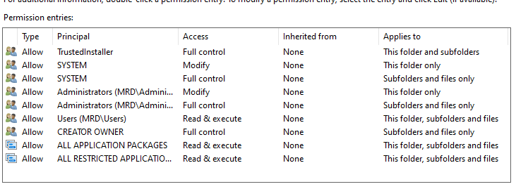
Figura 2: ACL en NTFS

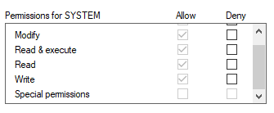
Figura 3: Accesos por lista

Directorios de servicios
Los directorios de servicios como Active Directory (AD) y NetWare Directory Services (NDS) son sistemas de administración centralizada diseñados para gestionar usuarios, recursos y configuraciones en redes empresariales. Aunque tienen diferencias en implementación, ambos comparten principios comunes en cuanto a su estructura y funcionamiento.

- Es una base de datos jerárquica de objetos asegurables y los accesos para cada uno (usuario, permiso).
- El primero fue Netware NDS y fue popularizado por el Active Directory de Windows Server.
- Permite mayor flexibilidad de control
- En algunos casos la determinación de permisos efectivos puede ser más eficiente
- Una organización puede ser dividida en unidades organizacionales, cada una con su propia administración local.

Active Directory (AD)
Active Directory es un servicio de directorio desarrollado por Microsoft que opera principalmente en redes basadas en Windows. Utiliza protocolos como LDAP (Lightweight Directory Access Protocol), Kerberos y DNS para administrar y autenticar usuarios y dispositivos.
- Estructura jerárquica:
  - AD organiza la información en una estructura jerárquica que incluye dominios, árboles y bosques.
  - Los dominios son la unidad básica de administración, que agrupan usuarios, dispositivos y recursos.
  - Los árboles son grupos de dominios relacionados jerárquicamente que comparten un espacio de nombres contiguo.
  - Los bosques son grupos de árboles que comparten un esquema común, pero no un espacio de nombres.
- Autenticación centralizada:
  - Active Directory autentica usuarios y dispositivos en la red. Una vez autenticados, permite el acceso a los recursos según las políticas configuradas.
  - Utiliza Kerberos para la autenticación segura y LDAP para acceder al directorio.
- Políticas de grupo (Group Policy):
  - Permite configurar políticas de seguridad, restricciones y configuraciones a nivel de usuarios o dispositivos dentro de un dominio.
- Controladores de dominio:
  - Son servidores que almacenan una copia del directorio y manejan las solicitudes de autenticación y autorización.
- Repliegue y sincronización:
  - Los controladores de dominio sincronizan constantemente las bases de datos entre sí para garantizar que la información esté actualizada en toda la red.
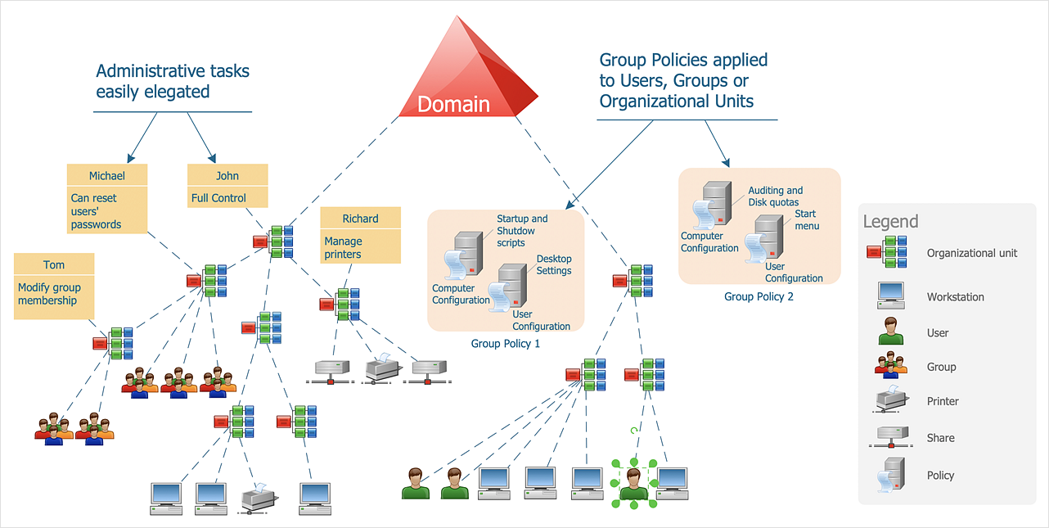
Figura 4: Organización en Active Directory

NetWare Directory Services (NDS) (ahora conocido como eDirectory)
NetWare Directory Services, desarrollado por Novell, ahora conocido como eDirectory, fue una de las primeras implementaciones de servicios de directorio. Está diseñado para ser multiplataforma y funciona tanto en redes Windows, Linux como en entornos híbridos.
- Estructura basada en árbol:
  - La información en NDS se organiza en un árbol jerárquico. Cada nodo del árbol es un objeto, como un usuario, una impresora, o un grupo.
  - El diseño jerárquico facilita la administración descentralizada y el acceso rápido a recursos.
- Modelo multiplataforma:
  - A diferencia de AD, que inicialmente estaba centrado en Windows, NDS soporta múltiples sistemas operativos, incluidos Linux y Unix.
- Protocolos y comunicación:
  - NDS utiliza LDAP como protocolo principal para acceder al directorio.
  - Proporciona un enfoque de réplica distribuida, permitiendo que múltiples servidores mantengan copias sincronizadas del directorio.
- Rendimiento distribuido:
  - Permite una mejor tolerancia a fallos, ya que cualquier servidor puede responder a solicitudes de autenticación, distribución de carga y búsqueda.
- Autenticación y seguridad:
  - NDS proporciona mecanismos avanzados de autenticación y control de acceso basado en roles.

Diferencias clave entre AD y NDS
Característica | Active Directory (AD) | NetWare Directory Services (NDS)
Plataforma principal | Windows | Multiplataforma (Windows, Linux, Unix)
Organización | Bosques, árboles, dominios | Árbol jerárquico único
Protocolo principal | LDAP, Kerberos, DNS | LDAP
Configuración centralizada | Políticas de Grupo (GPO) | Basado en objetos y atributos
Tolerancia a fallos | Repliegue con controladores | Repliegue distribuido eficiente

En conclusión, ambos servicios permiten administrar de manera eficiente grandes redes empresariales, aunque Active Directory se centra en entornos Windows, mientras que NDS (eDirectory) ofrece una mayor flexibilidad multiplataforma. La elección entre uno u otro depende de las necesidades específicas de la organización y de los sistemas operativos que utilice.

